2024年度赤峰市松山区档案史志馆
公开报告

目 录

第一部分 部门（单位）概况
一、主要职能、职责
二、部门（单位）机构设置及决算单位构成情况
三、2024年度部门（单位）主要工作完成情况
第二部分 部门（单位）决算情况说明
一、收入支出决算总体情况说明
二、收入决算情况说明
三、支出决算情况说明
四、财政拨款收入支出决算总体情况说明
五、一般公共预算财政拨款支出决算情况说明
六、一般公共预算财政拨款基本支出决算情况说明
七、一般公共预算财政拨款项目支出决算情况说明
八、财政拨款“三公”经费支出决算情况说明
九、政府性基金预算财政拨款支出决算情况说明
十、国有资本经营预算财政拨款支出决算情况说明
十一、机关运行经费（公用经费）支出决算情况说明
十二、政府采购支出决算情况说明
十三、国有资产占用情况说明
十四、预算绩效情况说明
第三部分 名词解释
第四部分 决算公开联系方式及信息反馈渠道
第五部分 部门（单位）决算表
一、收入支出决算总表
二、收入决算表
三、支出决算表
四、财政拨款收入支出决算总表
五、一般公共预算财政拨款支出决算表
六、一般公共预算财政拨款基本支出决算明细表
七、一般公共预算财政拨款项目支出决算明细表
八、政府性基金预算财政拨款收入支出决算表
九、国有资本经营预算财政拨款收入支出决算表
十、财政拨款“三公”经费支出决算表
十一、机关运行经费支出、国有资产占用情况及政府采购支出信息表

第一部分 单位概况
一、主要职能、职责
1、主管全区档案事业。负责制定全区档案工作的计划、 规划及规章制度，并组织实施。
2、严格档案行政执法。负责本区区域内各单位贯彻执行 档案工作的法律、法规和方针政策，并进行执法检查，依据档案 法律法规，查处违法行为。
3、做好档案工作业务监督和指导。按照档案工作各项标 准与规范，负责全区档案业务的监督与指导工作。
4、加强档案宣传、教育和培训工作。负责区直各单位、 各乡镇、各驻区单位档案人员的业务和档案法律、法规的培训工 作；积极宣传档案工作，提高全社会的档案意识；做好档案专业 技术人员的继续教育工作。
5、接收、征集档案。按时、按质、按量收集全区档案， 并向社会开展征集档案、资料工作。
6、配备必要的设施，妥善保护档案，确保档案的完整与 安全。对破损和字迹模糊的档案及时进行修补、复制。采用先进 的技术，实现档案管理的现代化。
7、科学安全的管理档案。对全区馆、室藏档案进行系统化管理排列和编目，达到规范化、标准化和制度化；对保管期 满的档案进行鉴定和处理；做好档案的统计、登记工作；加强档 案的八防 (防火、防盗、防潮、防高温、防鼠、防虫、防尘、防 强光) 工作，确保档案的完整与安全；逐步实现档案管理工作的 现代化。
8、开发档案资源，积极提供档案利用。建立馆 (室) 藏 档案、资料的检索体系，方便档案利用，按国家规定及时开放档 案，为全区经济建设和各项工作服务。
9、开展编研工作。负责编辑大事记等档案史料，协助和 参与修史编志及松山区历史的研究，做好档案理论的探讨和档案 科技的研究。
10、负责全区档案工作目标管理的考核验收及全区重要事 项档案、重大工程竣工档案的验收工作。
11、承办区委、区政府交办的其他工作。
二、单位机构设置及决算单位构成情况
1.根据单位职责分工，本单位内设机构包括办公室、财务股、业务股。本单位无下属单位。
2.从决算单位构成看，纳入本单位决算编制范围的预算单位共计1家。详细情况见表：
序号 | 单位名称 | 单位性质
1 | 赤峰市松山区档案史志馆 | 参照公务员法管理的事业单位
2
3
4
三、2024年度单位主要工作完成情况
2024年松山区档案史志馆紧紧围绕区委区政府的总体要求，坚持以协调发展统领全局，以增强服务能力、发挥留史资政作用为核心，较好地完成了年度各项目标任务。其中，档案执法检查见实效，档案法律法规宣传培训形式多样，年度立卷及资源管理工作有序开展，档案数字化扫描工作取得很好的成绩，档案利用及进馆接收工作持续高效开展。

第二部分 单位决算情况说明
一、收入支出决算总体情况说明
赤峰市松山区档案史志馆 2024年度收入、支出决算总计均为 212.53万元。与年初预算相比，收、支总计各增加减少 338.85万元，下降 61.46%，变动原因：因财政资金紧张，项目经费有所减少；与上年决算相比，收、支总计各减少 5.65万元，下降2.59%。其中：
（一）收入决算总计 212.53万元。包括：
1.本年收入决算合计 212.53万元。与上年决算相比，减少5.65万元，增长下降 2.59%，变动原因：财政资金紧张，相应经费有所减少。
2.使用非财政拨款结余（含专用结余） 0万元。
3.年初结转和结余 0万元。
（二）支出决算总计 212.53万元。包括：
1.本年支出决算合计 212.53万元。与上年决算相比，减少 5.65万元，下降2.59%，变动原因：财政资金紧张，相应经费有所减少。
2.结余分配 0万元。
3.年末结转和结余 0万元。
二、收入决算情况说明
赤峰市松山区档案史志馆 2024年度本年收入决算合计 212.53万元，其中：
本年一般公共预算财政拨款收入 212.53万元，占 100.00%；
本年政府性基金预算财政拨款收入 0万元，占 0%；
本年国有资本经营预算财政拨款收入 0万元，占 0%；
本年上级补助收入 0万元，占 0%；
本年事业收入 0万元，占 0%；
本年经营收入 0万元，占 0%；
本年附属单位上缴收入 0万元，占 0%；
本年其他收入 0万元，占 0%。

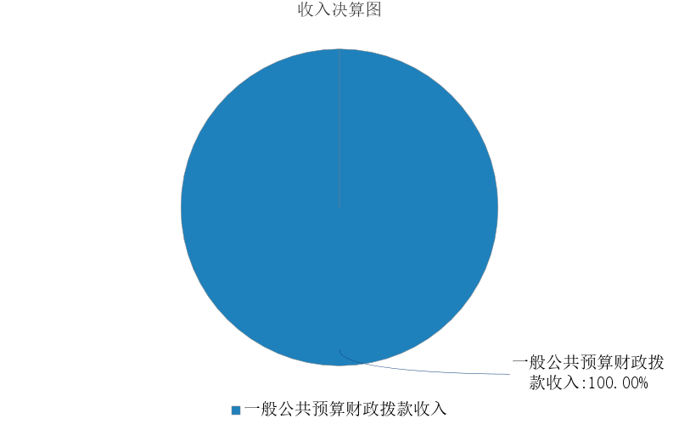
图1.收入决算图
三、支出决算情况说明
赤峰市松山区档案史志馆 2024年度本年支出决算合计 212.53万元，其中：
本年基本支出 191.53万元，占 90.12%；
本年项目支出 21.00万元，占 9.88%；
本年上缴上级支出 0万元，占 0%；
本年经营支出 0万元，占 0%；
本年对附属单位补助支出 0万元，占 0%。

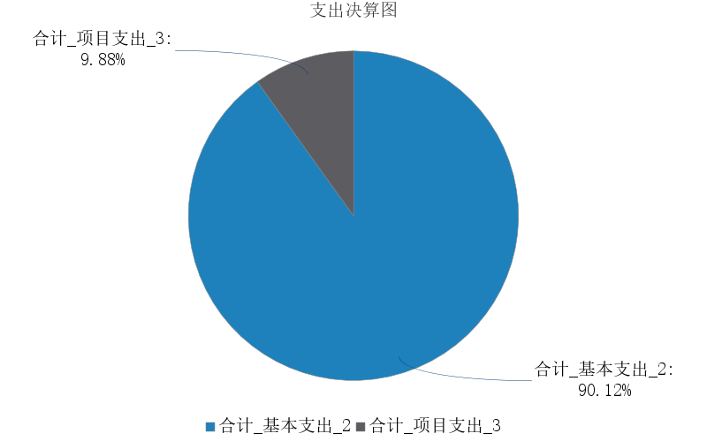
图2.支出决算图

四、财政拨款收入支出决算总体情况说明

赤峰市松山区档案史志馆 2024年度财政拨款收入、支出决算总计均为 212.53万元，与年初预算相比，收、支总计各减少338.85万元，下降61.46%，变动原因：财政经费紧张，项目经费拨付少；与上年决算相比，收、支总计减少5.65万元，下降2.59%，变动原因：收支加紧，经费适当减少。
五、一般公共预算财政拨款支出决算情况说明
赤峰市松山区档案史志馆 2024年度一般公共预算财政拨款支出决算 212.53万元。与年初预算 264.95万元相比，完成年初预算的 80.21%。其中：
（一）一般公共服务（类）
一般公共服务（类）决算数为 159.56万元，与年初预算相比减少 50.48万元。
（二）公共安全（类）
公共安全（类）决算数为 0万元，与年初预算相比增加（减少） 0万元。
（三）社会保障和就业支出（类）
社会保障和就业支出（类）决算数为 29.44万元，与年初预算相比减少0.44万元。
（四）卫生健康支出（类）
卫生健康支出（类）决算数为 8.72万元，与年初预算相比减少 0.49万元。
（五）住房保障支出（类）
住房保障支出（类）决算数为 14.80万元，与年初预算相比减少 1.02万元。
六、一般公共预算财政拨款基本支出决算情况说明
赤峰市松山区档案史志馆 2024年度一般公共预算财政拨款基本支出决算 191.53万元，其中：
（一）人员经费 175.51万元。主要包括：基本工资、津贴补贴、奖金、绩效工资、机关事业单位基本养老保险缴费、职业年金缴费、职工基本医疗保险缴费、公务员医疗补助缴费、住房公积金、医疗费补助支出等。
（二）公用经费 16.02万元。主要包括：办公费、印刷费、邮电费、差旅费、会议费、培训费、劳务费、工会经费、福利费、公务用车运行维护费、其他交通费用、办公设备购置等。

七、一般公共预算财政拨款项目支出决算情况说明
赤峰市松山区档案史志馆 2024年度一般公共预算财政拨款项目支出决算 21.00万元，其中：
（一）商品和服务支出 21.00万元。主要包括：印刷费80000.00元、劳务费支出130000.00元等。

八、财政拨款“三公”经费支出决算情况说明
（一）财政拨款“三公”经费支出总体情况说明。
赤峰市松山区档案史志馆 2024年度财政拨款“三公”经费全年预算 0.28万元，支出决算 0.28万元，完成预算的 100.00%。其中：因公出国（境）费全年预算 0万元，支出决算 0万元，完成预算的 0%；公务用车购置及运行维护费全年预算 0.28万元，支出决算 0.28万元，完成预算的 100.00%；公务接待费全年预算 0万元，支出决算 0万元，完成预算的 0%。2024年度一般公共预算财政拨款“三公”经费全年预算 0.28万元，支出决算 0.28万元，基本无差异。
（二）财政拨款“三公”经费支出具体情况说明。
赤峰市松山区档案史志馆 2024年度财政拨款“三公”经费支出 0.28万元。因公出国（境）费支出 0万元，占 0%；公务用车购置及运行维护费支出 0.28万元，占 100.00%；公务接待费支出 0万元，占 0%。其中：
1.因公出国（境）费支出 0万元，全年出国（境）团组0 个，累计0 人次。与上年决算相比，增加 0万元，增长 0%。
2.公务用车购置及运行维护费支出 0.28万元。其中：
（1）公务用车运行维护费支出 0.28万元。公务用车运行维护费主要用于按规定保留的公务用车的燃料费、维修费、过桥过路费、保险费、安全奖励费用等支出。截至2024年12月31日，使用财政拨款开支的公务用车保有量为1 辆。与上年决算相比，减少 0.10万元，下降 53.18%，变动原因：财政经费紧张，公车出行活动有所减少。
3.公务接待费支出 0万元。其中：国内公务接待支出 0万元，接待0 批次，0 人次；国（境）外公务接待支出 0万元，接待0 批次，0 人次。与上年决算相比，增加 0万元，增长 0%。
九、政府性基金预算财政拨款支出决算情况说明
赤峰市松山区档案史志馆 2024年度政府性基金预算财政拨款支出决算 0万元。与上年决算相比，增加 0万元，增长 0%。
十、国有资本经营预算财政拨款支出决算情况说明
赤峰市松山区档案史志馆 2024年度国有资本经营预算财政拨款支出决算 0万元。与上年决算相比，增加 0万元，增长 0%。
十一、机关运行经费（公用经费）支出决算情况说明
赤峰市松山区档案史志馆 2024年度公用经费支出决算 16.02万元，与上年决算相比，增加 1.29万元，增长 8.78%，变动原因：。其中，机关运行经费支出决算 16.02万元。比上年决算相比，增加 1.29万元，增长 8.78%，变动原因：2024年调入一人，考录两人，人员经费有所增加。
十二、政府采购支出决算情况说明
赤峰市松山区档案史志馆 2024年度政府采购支出总额 8.42万元，其中：政府采购货物支出 0.19万元、政府采购工程支出 0万元、政府采购服务支出 8.23万元。
十三、国有资产占用情况说明
赤峰市松山区档案史志馆 截至2024年12月31日，本部门（单位）共有车辆 1辆，其中：副部（省）级及以上领导用车0 辆、主要负责人用车 0辆、机要通信用车 1辆、应急保障用车 0辆、执法执勤用车 0辆、特种专业技术用车 0辆、离退休干部服务用车 0辆，其他用车 0辆；单价100万元（含）以上的设备（不含车辆） 0台（套）。

十四、预算绩效情况说明
（一）预算绩效管理工作开展情况。
赤峰市松山区档案史志馆 根据预算绩效管理要求组织对2024年一般公共预算项目支出全面开展绩效自评，其中一级项目0个，二级项目6个，共涉及资金328.60万元，占一般公共预算项目支出总额的100%；政府性基金预算项目0个。
（二）部门（单位）决算中项目绩效自评结果。
赤峰市松山区档案史志馆 2024年度在决算中反映6个一般公共预算项目，以及0个政府性基金项目。
1.松山区档案史志馆搬迁劳务费及购置项目自评综述：根据年初设定的绩效目标，项目自评得分15分。全年预算数为115.79万元，执行数为0万元，完成预算的0%。项目绩效目标完成情况：截止2023年年底，资金支付金额为0，因财政资金紧张，搬迁档案史志馆新址相关事宜还没有开展，相关经费还没有申请。
2.2023编辑《松山年鉴》劳务费项目自评综述：根据年初设定的绩效目标，项目自评得分87分。全年预算数为5.00万元，执行数为1.50万元，完成预算的30%。绩效目标实际完成情况：截止2023年底，2023年《松山年鉴》的编辑出版工作已经完成，但由于财政资金紧张，款项未拨付到位，但已经严格落实了国家地方志“两全”目标。
3.档案数字化管理、音像实物管理、储存设备管理及办公设备购置项目自评综述：根据年初设定的绩效目标，项目自评得分85分。全年预算数为52.50万元，执行数为0万元，完成预算的0%。绩效目标实际完成情况：截止2023年年底，已完成档案数字化实际劳务部分、办公费部分的进度，但因财政资金紧张，实际资金未拨付到位。
4.2023编辑《松山年鉴》印刷费项目自评综述：根据年初设定的绩效目标，项目自评得分85分。全年预算数为8.00万元，执行数为0万元，完成预算的0%。绩效目标实际完成情况：截止2023年底，该项目资金支出0元，已经按照国家地方志工作“两全”目标、自治区地方志“三全”目标要求，完成地方志的印刷工作。
- 松山区档案史志馆电子档案机房建设项目根据年初设定的绩效目标，项目自评得分77分。全年预算数为139.31万元，执行数为40万元，完成预算的28.71%。绩效目标实际完成情况：截止2023年底，该项目资金支出400000元，完成了部分固定资产及无形资产的采购，已通过项目的实施，完成了适应档案事业发展需要的目标，有效保障了电子档案。
6.2023年第三轮《松山区志》编修劳务费项目根据年初设定的绩效目标，项目自评得分85分。全年预算数为8.00万元，执行数为0万元，完成预算的0%。绩效目标实际完成情况：截止2023年底，已根据赤松档报相关文件，完成了第三轮《松山区志》编修工作，但因财政资金紧张，资金并未拨付到位。

（三）部门项目绩效评价结果。
以A项目为例，该项目绩效评价综合得分为89分，绩效评价结果为“优”。部门项目绩效评价得分情况详见部门（单位）具体绩效评价结果。

第三部分 名词解释
一、财政拨款收入：从同级财政部门取得的各类财政拨款，包括一般公共预算财政拨款、政府性基金预算财政拨款、国有资本经营预算财政拨款。
二、上级补助收入：指事业单位从主管部门和上级单位取得的非财政补助收入。
三、财政专户管理教育收费：指缴入财政专户、实行专项管理的高中以上学费、住宿费、高校委托培养费、函大、电大、夜大及短训班培训费等教育收费。
四、事业收入：指事业单位开展专业业务活动及其辅助活动取得的收入。
五、经营收入：指事业单位在专业业务活动及其辅助活动之外开展非独立核算经营活动取得的收入。
六、附属单位上缴收入：指事业单位取得附属独立核算单位按照有关规定上缴的收入。
七、其他收入：取得的除上述财政拨款收入、上级补助收入、事业收入、经营收入、附属单位上缴收入等以外的各项收入。
八、使用非财政拨款结余（含专用结余）：指事业单位按照预算管理要求使用非财政拨款结余弥补收支差额的金额，以及使用专用结余安排支出的金额。
九、年初结转和结余：指单位上年结转本年使用的基本支出结转、项目支出结转和结余、经营结余。
十、结余分配：指单位按规定缴纳企业所得税以及从非财政拨款结余或经营结余中提取各类结余的情况。
十一、年末结转和结余资金：指单位结转下年的基本支出结转、项目支出结转和结余、经营结余。
十二、基本支出：指为保障机构正常运转、完成日常工作任务所发生的支出，包括人员经费和公用经费。
十三、项目支出：指在为完成特定的行政工作任务或事业发展目标所发生的支出。
十四、上缴上级支出：指事业单位按照财政部门和主管部门的规定上缴上级单位的支出。
十五、经营支出：指事业单位在专业业务活动及其辅助活动之外开展非独立核算经营活动发生的支出。
十六、对附属单位补助支出：指事业单位用财政拨款收入之外的收入对附属单位补助发生的支出。
十七、“三公”经费：指部门（单位）用财政拨款安排的因公出国（境）费、公务用车购置及运行维护费和公务接待费。其中，因公出国（境）费反映部门（单位）)公务出国（境）的国际旅费、国外城市间交通费、住宿费、伙食费、培训费、公杂费等支出；公务用车购置及运行维护费反映部门（单位）公务用车购置支出（含车辆购置税、牌照费）以及按规定保留的公务用车燃料费、维修费、过路过桥费、保险费、安全奖励费用等支出；公务接待费反映部门（单位）按规定开支的各类公务接待（含外宾接待）费用。
十八、机关运行经费：指行政单位和参照公务员法管理的事业单位财政拨款基本支出中的公用经费支出，包括办公及印刷费、邮电费、差旅费、会议费、福利费、日常维修费、专用材料及一般设备购置费、办公用房水电费、办公用房取暖费、办公用房物业管理费、公务用车运行维护费及其他费用等。

第四部分 决算公开联系方式及信息反馈渠道

本单位决算公开信息反馈和联系方式：
联系人：王新楠 联系电话：0476-8468854-

第五部分 单位决算表

见附件。

